 | GIMNASIO SABIO CALDAS (IED)  Nuestra escuela: una opción para la vida  PLAN DE MEJORAMIENTO | Código | PENP - 01
 |  | Versión | 001
 |  | Fecha | 18/03/2020
 |  | Proceso | Gestión Académica
DOCENTE |  | Jhonatan Farias |  |  |  |  | GRADO |  | SEXTO
ASIGNATURA |  |  | Ètica y cátedra por la paz.
Correo electrónico de contacto |  |  |  |  | Jhonatan.farias@sabiocaldas.edu.co
Fecha de envío |  |  |  | 29/03/21 |  | Fecha de entrega |  | 02/04/21
Tiempo de ejecución de la actividad |  |  |  |  | Una semana
TEMA | Plan de mejoramiento
Contextualización
Borges y la democracia

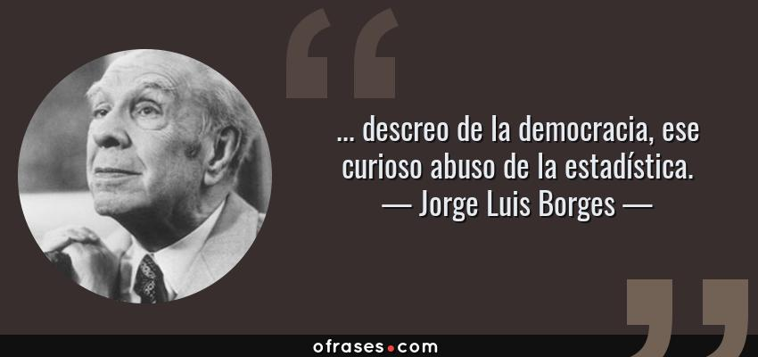
Sobre la democracia supo decir que “es un abuso de la estadística. Y además no creo que tenga ningún valor. ¿Usted cree que para resolver un problema matemático o estético hay que consultar a la mayoría de la gente? Yo diría que no; entonces ¿por qué suponer que la mayoría de la gente entiende de política? La verdad es que no entienden, y se dejan embaucar por una secta de sinvergüenzas, que por lo general son los políticos nacionales. Estos señores que van desparramando sus retratos, haciendo promesas, a veces amenazas, sobornando, en suma. Para mí ser político es uno de los oficios más tristes del ser humano. Esto no lo digo contra ningún político en particular. Digo en general, que una persona que trate de hacerse popular a todos parece singularmente no tener vergüenza. El político en sí no me inspira ningún respecto”.

Me han enseñado a pensar siempre que el individuo debe ser fuerte y el Estado débil. No puede entusiasmarme una teoría en la que el Estado sea más importante que el individuo.

Sobre el Estado dijo: Me han enseñado a pensar siempre que el individuo debe ser fuerte y el Estado débil. No puede entusiasmarme una teoría en la que el Estado sea más importante que el individuo. Soy un conservador, pero en mi país un conservador no significa ser una momia, significa, digámoslo así, ser un liberal moderado”.
Tal vez su frase más celebrada es aquella que donde afirmó que “los peronistas no son ni buenos, ni malos; son incorregibles”.
Como su admirado Carlyle proponía eliminar los fastos y los homenajes, hacer al Estado invisible y, entre otras cosas, fundir las estatuas y convertirlas en útiles bañaderas de bronce.
Sin embargo, el propio maestro, escribió algunas páginas memorables para nuestros próceres a los que de alguna forma admiraba, incluso a su denostado pariente lejano Juan Manuel de Rosas. Supo sostener que “para mí la clase media es una clase superior. La aristocracia es muy parecida al pueblo,. Los aristócratas son muy nacionalistas y el pueblo también lo es. Les da por las mismas cosas. Les interesa el lujo y las carreras”.
Para entender el pensamiento de Borges hay situarse en su contexto y deslindar sus expresiones políticas de su obra literarias. El mismo lo decía y se preguntada cual era el verdadero Borges.
A manera de autocrítica dijo que “sé que a veces he hablado a deshora o con exceso, pero siempre he sido fiel a mis convicciones; siempre he dicho lo que pienso

Descripción de la actividad sugerida
- Escriba un cuento en el que explique como la ficción de la democracia interviene en la realidad de los ciudadanos.

Webgrafía/material fotocopiado (Anexo)
https://www.telesurtv.net/news/ejercito-colombia-sabia-posibilidad-menores-bombardeo-guaviare-20210310-0015.html
https://www.youtube.com/watch?v=VG_o7GKEHrw
Criterios de Evaluación
El estudiante comprende el concepto de paz a partir de la elaboración de escritos argumentativos, entendiéndolo desde el proceso y contexto colombiano.

